**Prvi program za Ardublockly (nalaganje programa na robota)**

1. 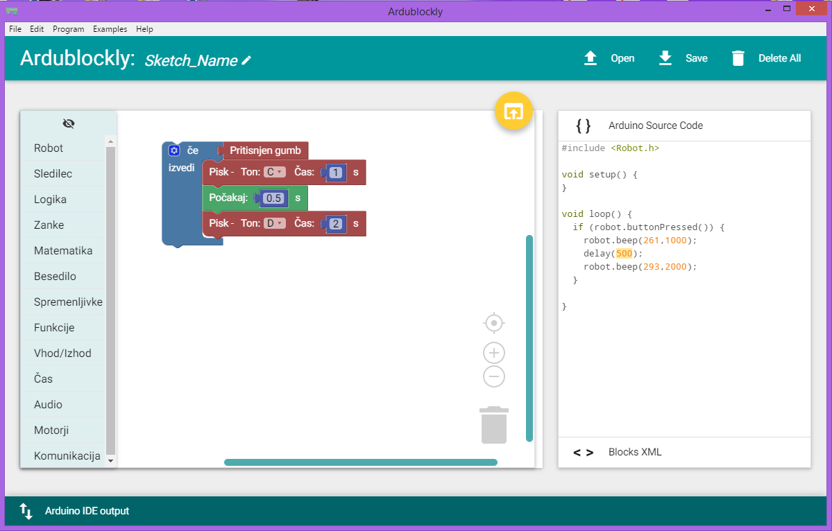Z metodo potegni in izpusti sestavimo želeno serijo blokov.
2. Kodo postopoma naložimo na robota - najprej s klikom na gumb **Odpri skico v IDE** (označeno v rdečem okvirju) kodo naložimo na program Arduino.

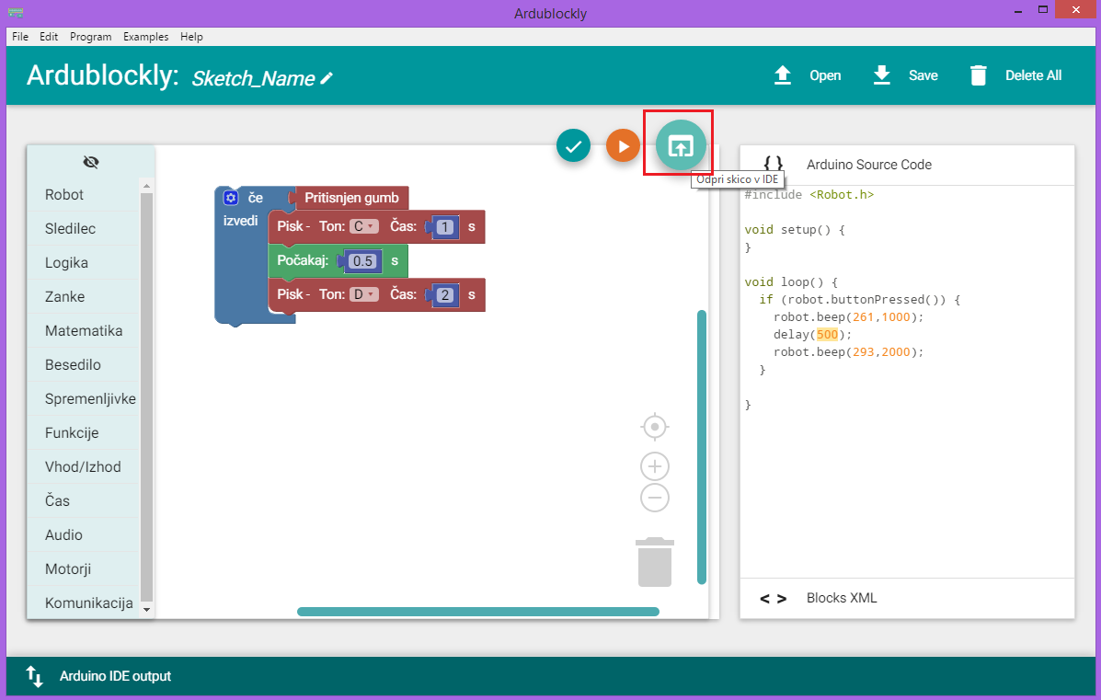

1. Ko se odpre program Arduino, ga moramo pognati, in sicer tako, da kliknemo na puščico, kot je označeno na sliki.

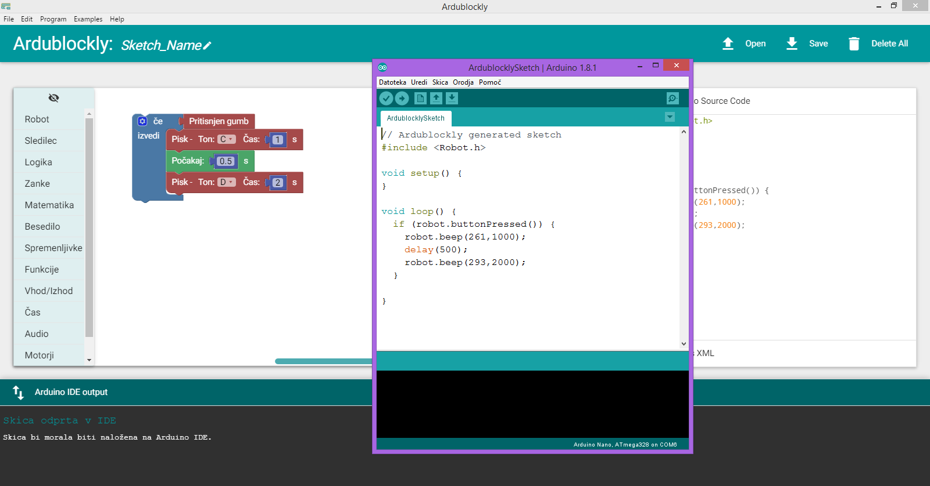

1. Če pride do napake pri nalaganju, nas program opozori. Takrat je potrebno preveriti v zavihku **Orodja**, če so bila izbrana pravilna **vrata** in **plošča**.

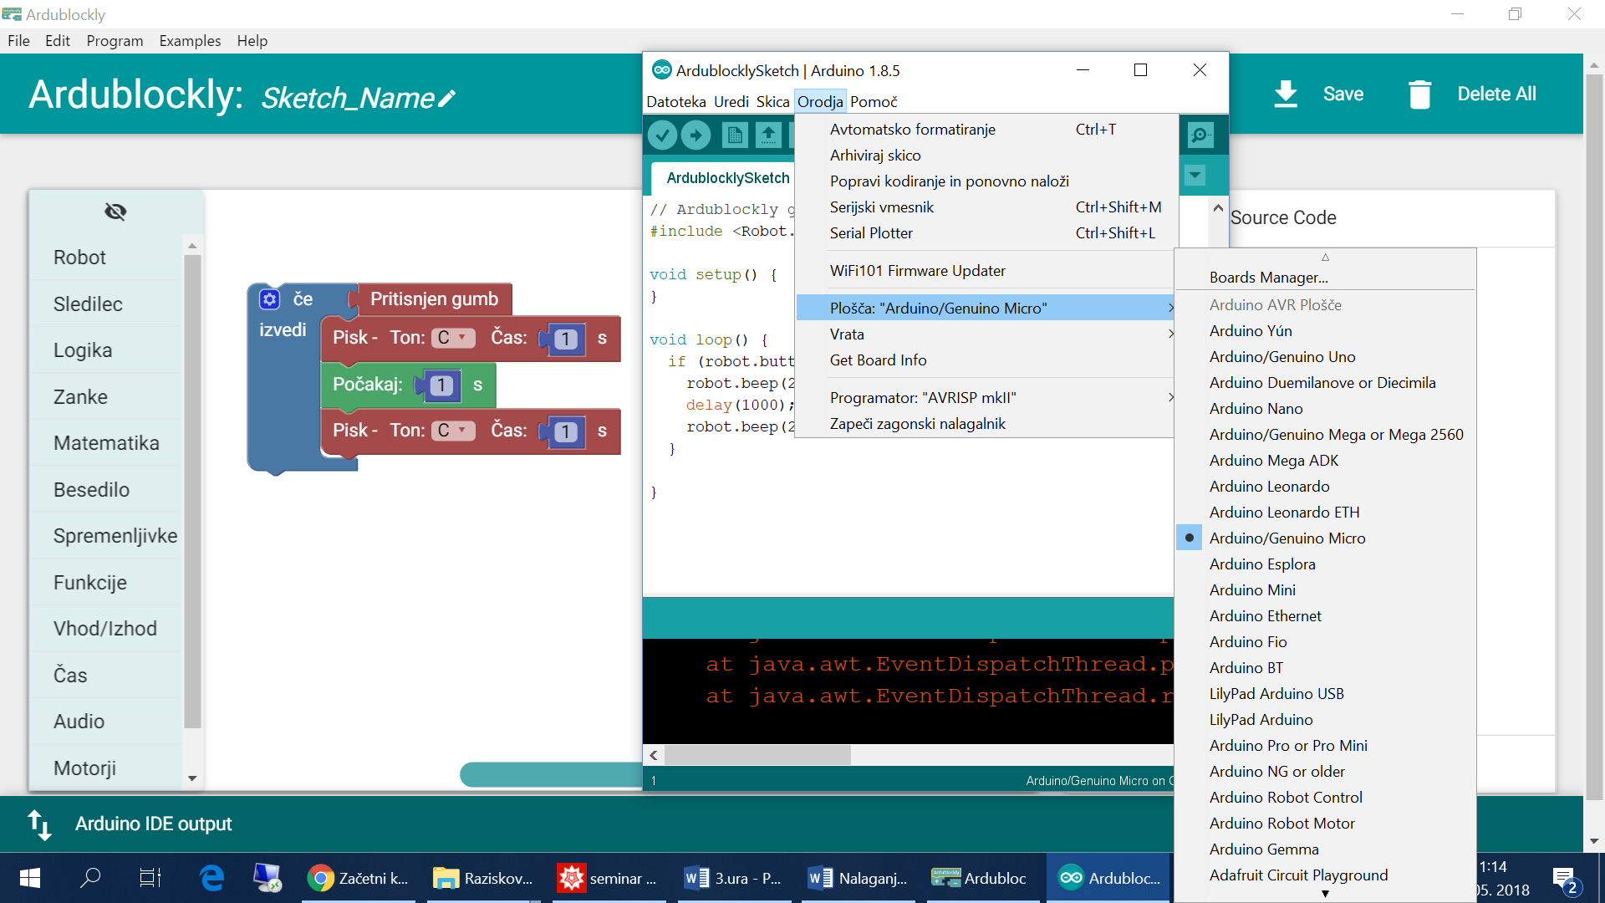

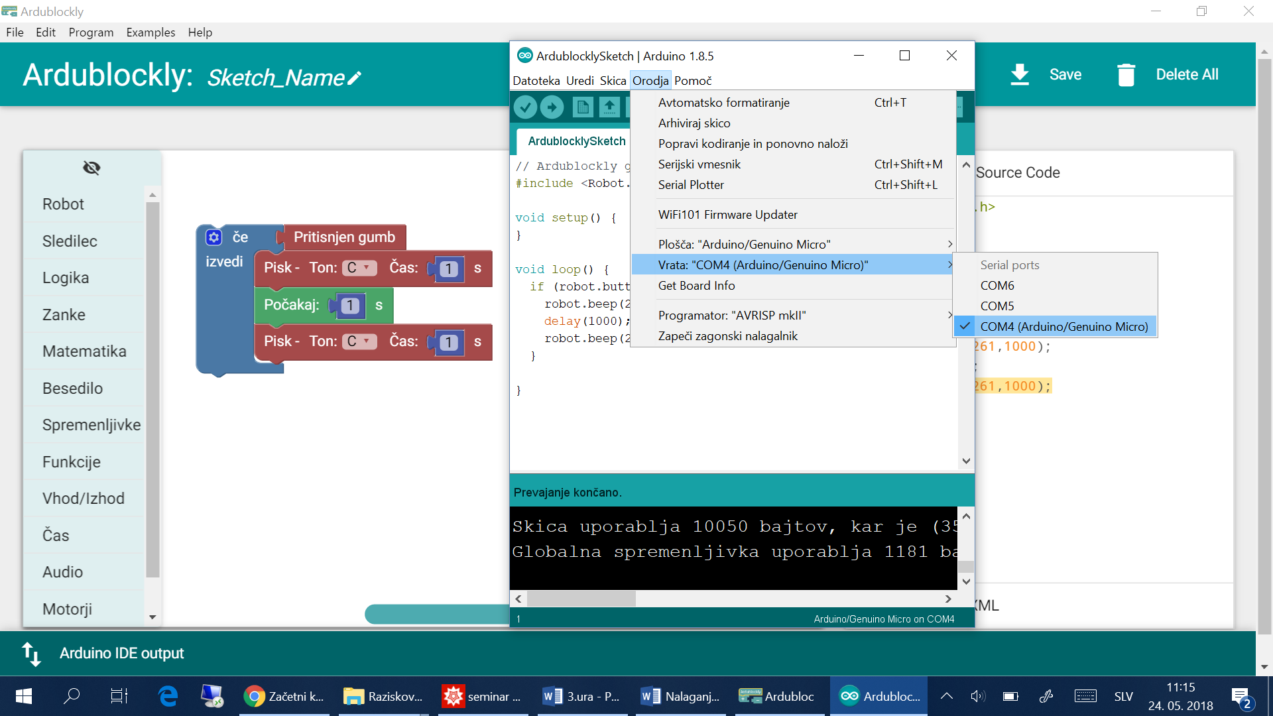

1. Ko so izbrana pravilna vrata in plošča, se program v nekaj sekundah naloži (piše: Nalaganje…), nato pa javi, da je nalaganje končano. Program je tako uspešno naložen na robota in robot je pripravljen na izvajanje kode.

